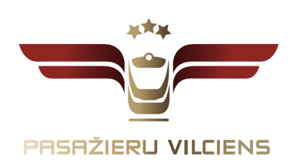

10.11.2015 Informācijas plašsaziņas līdzekļiem

Valsts svētku nedēļā daudzbērnu ģimenēm braucieni Pasažieru vilcienā par puscenu
AS „Pasažieru vilciens” no 16. Līdz 22.novembrim daudzbērnu ģimenēm piedāvā iespēju iegādāties vienreizējās braukšanas biļetes ar 50% atlaidi.
Braucieni vilcienos ar atlaidēm ir AS „Pasažieru vilciens” dāvana mūsu klientiem Latvijas Neatkarības proklamēšanas dienā.
„Ar šo akciju vēlamies atgādināt, ka vilcieni ir ātrākais, ērtākais un lētākais pārvietošanās veids, popularizēt Pasažieru vilciens pakalpojumus un aicināt Latvijas iedzīvotājus aktīvāk izmatot vilcienu pasažieru satiksmi” uzsver AS „Pasažieru vilciens” valdes priekšsēdētājs A.Lubāns.
Lai iegādātos biļetes ar atlaidēm jāuzrāda šādi dokumenti - vecākiem vai vecākiem ar bērniem – pases ar tajā norādītiem bērnu vārdiem un uzvārdiem vai „3+ Ģimenes karte” kopā ar personu apliecinošu dokumentu, savukārt bērniem – „3+ Ģimenes karte” kopā ar personu apliecinošu dokumentu.
Papildu atlaidēm braucienam vilcienā piedāvājam apmeklēt Dzelzceļa muzeju Rīgā un Jelgavā. Ar VAS Latvijas dzelzceļš atbalstu svētku nedēļā uzrādot daudzbērnu ģimenes vilciena biļeti ieeja bez maksas.
Papildu informācijai:
Egons Ālers:
A/S „Pasažieru vilciens”
Sabiedrisko attiecību daļas vadītājs Tel. 67233328
Mob.t. 29455472
E-pasts: egons.alers@pv.lv

Par AS Pasažieru vilciens
Uzņēmums dibināts 2001. gada 2. novembrī. AS Pasažieru vilciens ir vienīgais iekšzemes sabiedriskā transporta pakalpojumu sniedzējs, kas pārvadā pasažierus visā Latvijas teritorijā pa dzelzceļu. AS Pasažieru vilciens dibināta saskaņā ar VAS Latvijas dzelzceļš restrukturizācijas programmu.

